附件11



2015年全国职业院校现代制造及自动化技术教师大赛
可编程序控制系统设计及应用实操比赛
【样题】
（总时间：240分钟）
任

务

书

场 次： 工位号：

一、竞赛要求
1．正确使用工具，操作安全规范；
2．部件安装、电路连接、接头处理正确、可靠，符合要求；
3．爱惜赛场的设备和器材，尽量减少耗材的浪费；
4．保持工作台及附近区域干净整洁；
5．竞赛过程中如有异议，可向现场考评人员反映，不得扰乱赛场秩序；
6．遵守赛场纪律，尊重考评人员，服从安排。

二、注意事项
1.参赛选手在比赛过程中应该遵守相关的规章制度和安全守则，如有违反，则按照相关规定在考试的总成绩中扣除相应分值；
2.参赛选手的比赛任务书用参赛证号、场次、工位号标识，不得写有姓名或与身份有关的信息，否则成绩无效，在比赛任务书的指定附页内完成电气控制原理图的设计，比赛任务书完成后收回；
3.参赛选手应将编写的程序资料保存在“D:\技能大赛\工位号”文件夹下；
4.由于错误接线等原因引起PLC、步进电机及驱动器、变频器、触摸屏和直流电源损坏，取消竞赛资格；
5.参赛选手应在240分钟内完成任务书规定的内容；考试成绩以100分进行计算。

三、设备组成及工作情况描述
××综合传送设备是为某生产线传送设备其中二个环节的机电一体化设备，在该设备上可完成两个传送任务，一个是变频传送，另一个是五自由度机械手搬运，设备可通过外部按钮及触摸屏进行操作。
××综合传送设备部件的名称和位置如下图（图1）所示：

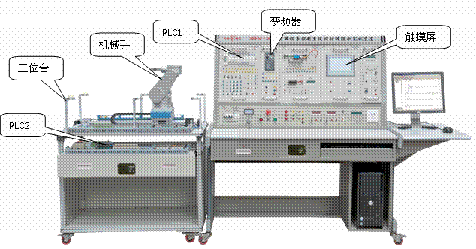
图1
四、需要完成的工作任务
请你按要求，在4h（四小时）内，完成××综合传送设备线路连接和调试。
任务一：电路设计
（1）请你仔细阅读变频传送单元的控制要求和参数设置说明，然后根据你对设备及其工作过程的理解，在提供指定的绘制专用页图框内绘制变频传送单元电气控制原理图，包括PLC的I/O端子分配、变频器主电路和控制电路，并在绘制专用页密封线上选手编号、场次号及工位号。
变频器控制要求：通过变频器STF端子启动变频器、2、5脚模拟量端子对变频器进行调速控制。
任务二：线路连接
（1）根据所设计的变频传送单元电路图连接电路。
（2）按照给定的五自由度机械手PLC控制原理图（附图1/6、2/6）、五自由度机械手控制电路接线图（附图5/6）和端口分配表（表1），连接机械手单元控制电路。
工艺要求：控制单元网孔板上各器件连接线需放入线槽内，外露部分走线整齐。
端口分配表（表1）
序号 | 西门子PLC地址（PLC端子） | 三菱PLC地址  （PLC端子） | 电气符号 | 功能说明
 | I0.0 | X00 | SB1 | 复位按钮（黄色）
 | I0.1 | X01 | SB2 | 启动按钮（绿色）
 | I0.2 | X02 | SB3 | 停止按钮（红色）
 | I0.3 | X03 | SB4 | 急停按钮
 | I0.4 | X04 | B1 | 原点信号（左）
 | I0.5 | X05 | B2 | 减速信号（中）
 | I0.6 | X06 | B3 | 限位信号（右）
 | I0.7 | X07 | B4 | 底座旋转限位
 | I1.0 | X10 | PLCOUT1 | 单片机动作完成信号
 | Q0.0 | Y00 | PUL1 | 水平移动步进驱动器PUL1+
 | Q0.1 | Y01 | PUL2 | 底座旋转步进驱动器PUL2+
 | Q0.2 | Y02 | DIR1 | 水平移动步进驱动器DIR1+
 | Q0.3 | Y03 | DIR2 | 底座旋转步进驱动器DIR2+
 | Q0.4 | Y04 | PLCIN1 | 夹取控制信号
 | Q0.5 | Y05 | PLCIN2 | 位置编码信号（1）
 | Q0.6 | Y06 | PLCIN3 | 位置编码信号（2）
 | Q0.7 | Y07 | PLCIN4 | 位置编码信号（4）
 | 主机输入M1\M2,输出1L+\2L+接电源+24V |  | +24V | 电源正端
 | 主机输出1M\2M接电源GND | 主机COM0、COM1、COM2、COM3接电源GND | 0V | 电源地端
（3）根据该××综合传送设备的网络控制要求，连接通信网络。触摸屏与主控PLC编程口连接。
任务三：驱动设备参数设置
（1）变频器参数设置：变频器加减速斜坡时间设置为1.8S，通过变频器STF端子启动变频器、2、5脚模拟量端子对变频器进行调速控制。
（2）步进驱动器参数设置：
ND583步进驱动器的参数设置：
SW1 | SW2 | SW3 | SW4 | SW5 | SW6 | SW7 | SW8
OFF | OFF | OFF | ON | OFF | OFF | OFF | OFF
M542步进驱动器的参数设置：
SW1 | SW2 | SW3 | SW4 | SW5 | SW6 | SW7 | SW8
ON | ON | OFF | OFF | OFF | ON | OFF | OFF
任务四：PLC程序编制
根据变频传送单元及五自由度机械手单元的控制要求，编写PLC控制程序，并下载到PLC中，PLC程序编辑的内容需通过设备的工作过程进行体现。
（1）变频传送单元控制要求
PLC1控制程序具有“启动”、“停止”、频率设定功能，通过触摸屏界面进行操作。
在触摸屏传送监控界面中，通过数值输入窗口直接输入频率值，变频器频率设定值在0～50Hz；按下“启动”按钮，变频器启动运行，按下“停止”按钮，变频器停止运行，在变频器运行的过程中也可以设定频率。
（2）五自由度机械手单元控制要求
PLC2控制程序具有“复位”、“启动”、“停止”及“急停”功能，黄色按钮为“复位”、绿色按钮为“启动”、红色按钮为“停止”，同时“复位”、“启动”、“停止”及“急停”功能可通过触摸屏操作。
按下“复位”按钮，五自由度机械手开始复位，基座旋转至原位，五自由度机械手水平移动至左侧原位传感器处停止，复位完成（其中五自由度机械手手臂及手爪复位由单片机来完成），同时主控PLC1输出端Y16（或Q1.6）以1Hz频率闪烁。
复位完成后，按下“启动”按钮，五自由度机械手先将1号位的工件搬运至3号位置；完成后再将3号位的工件搬运至6好位；最后再将6号位的工件搬运至1位置后回到初始位置。这样，一个工作周期完成，如需再次运行，可再次按“启动”按钮即可，在机械手运行过程中，同时主控PLC1输出端Y17（或Q1.7）常亮，停止运行PLC1输出端Y17(或Q1.7)熄灭，五自由度机械手运动点位置图（附图6/6）。
五自由度机械手在运动过程中，按“停止”按钮，五自由度机械手完成当前动作后停止运行,按“启动”按钮，五自由度机械手继续下一步动作。
在五自由度机械手运动时，按下“急停”开关五自由度机械手立即停止移动及转向，此时如需再次运行机械手，需人工将本次搬运途中掉下的工件拿到1号物料台，再按“复位”按钮复位完成后，按启动可重新运行。
在运行过程中，按“复位”3S，系统重新复位。
夹取控制信号及位置编码信号对应单片机控制位置编码如下表（表2）
位置取放 |  | PLCIN1  (Q0.4\Y04) | PLCIN2  (Q0.5\Y05) | PLCIN3  (Q0.6\Y06) | PLCIN4  (Q0.7\Y07)
1号位置 | 取 | 1 | 0 | 0 | 1
 | 放 | 0 | 0 | 0 | 1
2号位置 | 取 | 1 | 0 | 1 | 0
 | 放 | 0 | 0 | 1 | 0
3号位置 | 取 | 1 | 0 | 1 | 1
 | 放 | 0 | 0 | 1 | 1
4号位置 | 取 | 1 | 1 | 0 | 0
 | 放 | 0 | 1 | 0 | 0
5号位置 | 取 | 1 | 1 | 0 | 1
 | 放 | 0 | 1 | 0 | 1
6号位置 | 取 | 1 | 1 | 1 | 0
 | 放 | 0 | 1 | 1 | 0
复位 |  | 1 | 1 | 1 | 1
任务五：触摸屏组态工程编辑，实现规定的监控
系统采用Smart 700触摸屏，打开Wincc flexible 2008软件，制作三个界面。
界面一：主界面，制作两个画面切换元件并有相关文字说明，分别进入变频传送和机械手搬运监控界面。
界面二：变频传送监控界面，制作三个按钮元件，一个数值元件并有相应的文字说明，可进行数值输入和显示，数值显示范围0～50Hz的变频器频率；二个按钮元件用于控制变频器的启动、停止；一个按钮元件用于返回主界面。
界面三：机械手搬运监控界面，制作五个按钮元件并有相应的文字说明，其中四个按钮元件分别用于控制机械手装置的复位、启动、停止和急停；一个按钮元件用于返回主界面。
PLC程序中增加触摸屏配套程序段，实现上述功能。
任务六：系统调试
根据五自由度机械手PLC控制原理图（附图1/6、2/6）、五自由度机械手台面接线图（附图3/6）、五自由度机械手主电路接线图（附图4/6）、五自由度机械手控制电路接线图（附图5/6），调试机械手机械部件、检测元件的位置、编写的PLC控制程序和触摸屏工程，满足××综合传送设备的控制要求。
任务七：综合素质
包括设备操作规范性；材料利用效率，接线及材料损耗；工具、仪器、仪表使用情况；竞赛现场安全、文明生产；工作合理安排情况。
试题附图（共6页）：

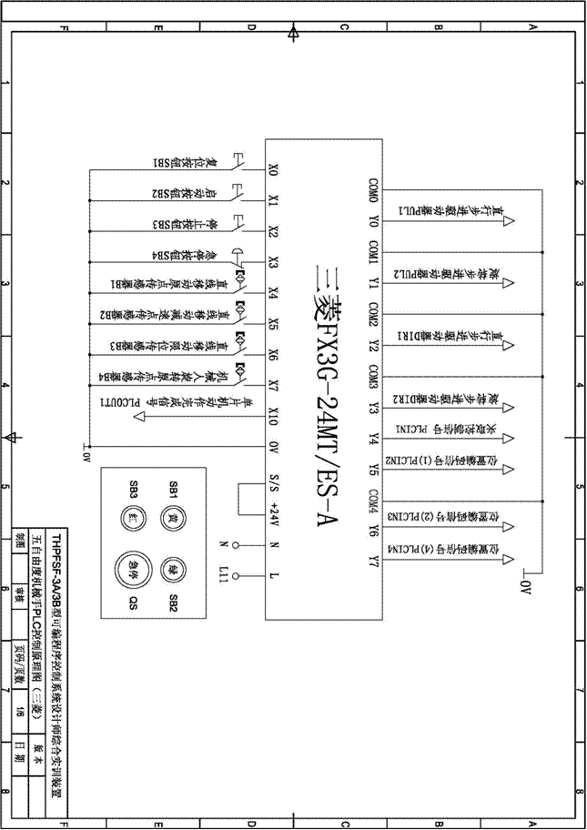

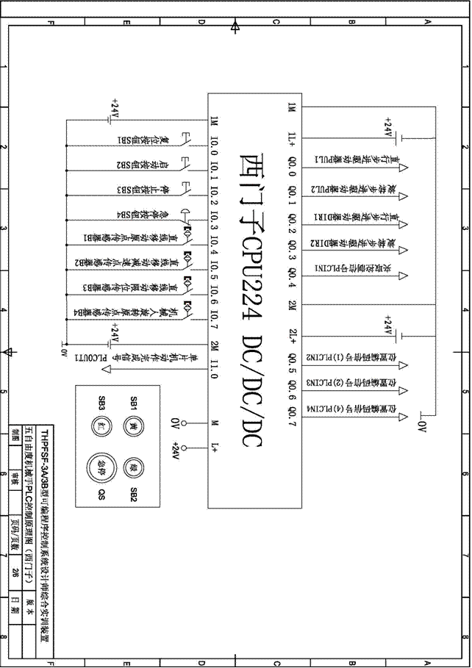

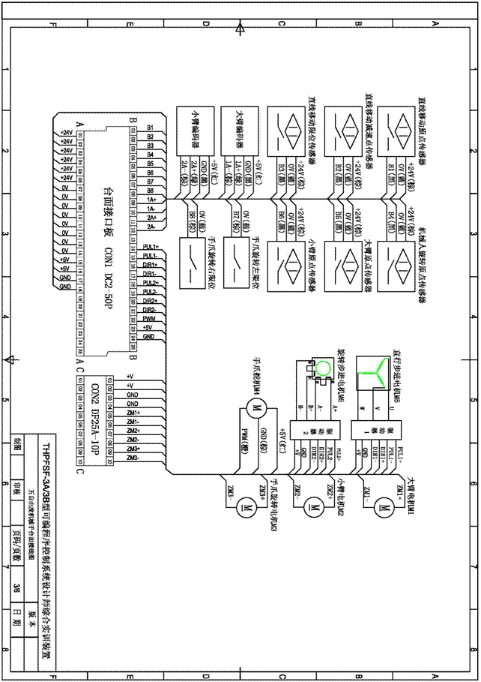

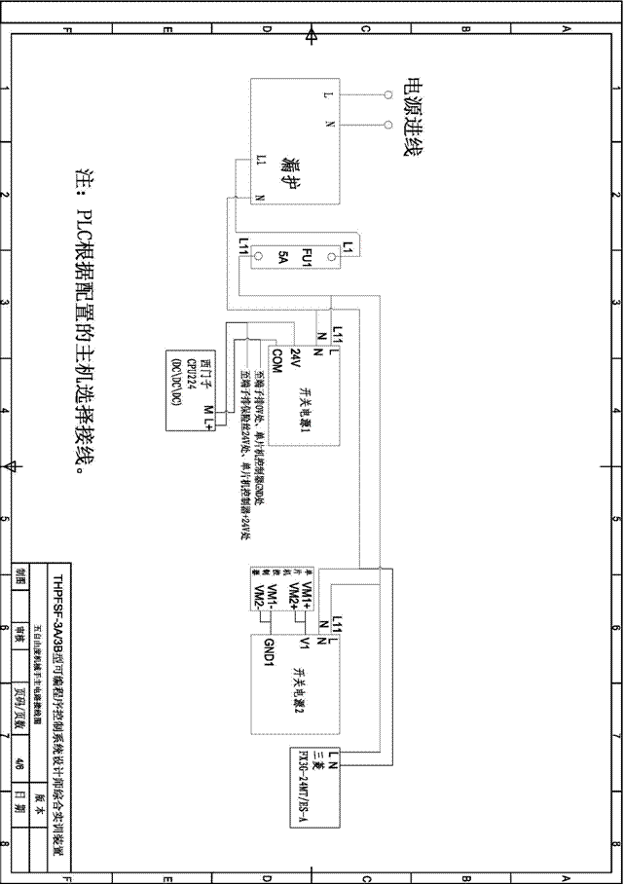

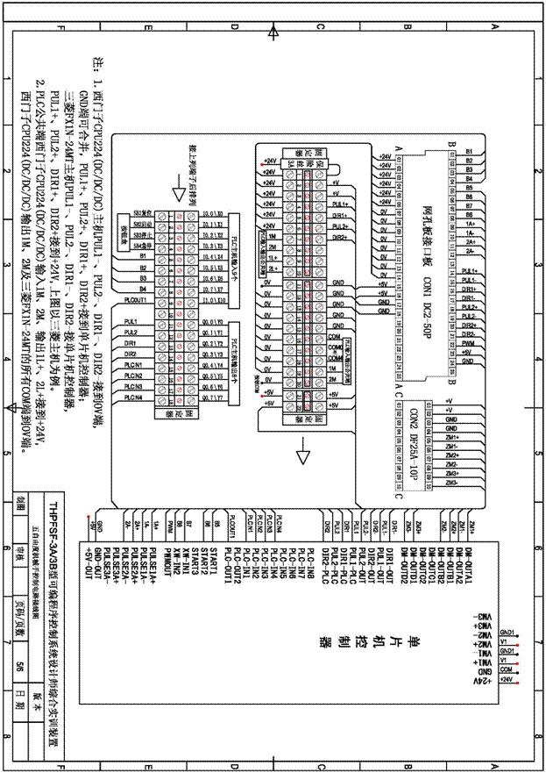

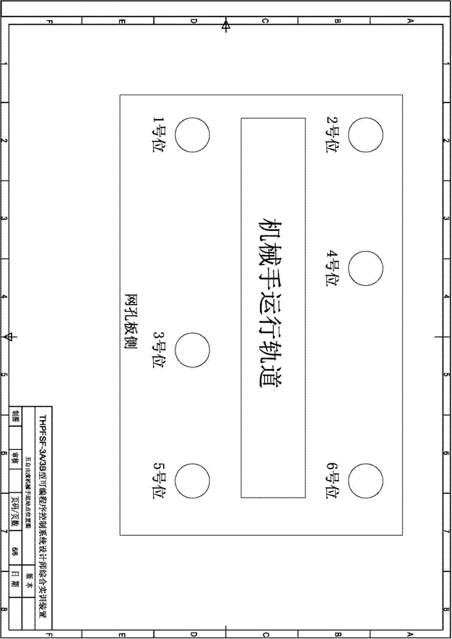

选手编号： 场次号： 工位号：
密 封 线
变频传送单元电气控制原理图设计绘制专用页

